**МКУ «Управление гражданской защиты города Ельца»**

**ИНФОРМИРУЕТ**

**население о соблюдении правил пожарной безопасности в Новогодние и Рождественские праздники**

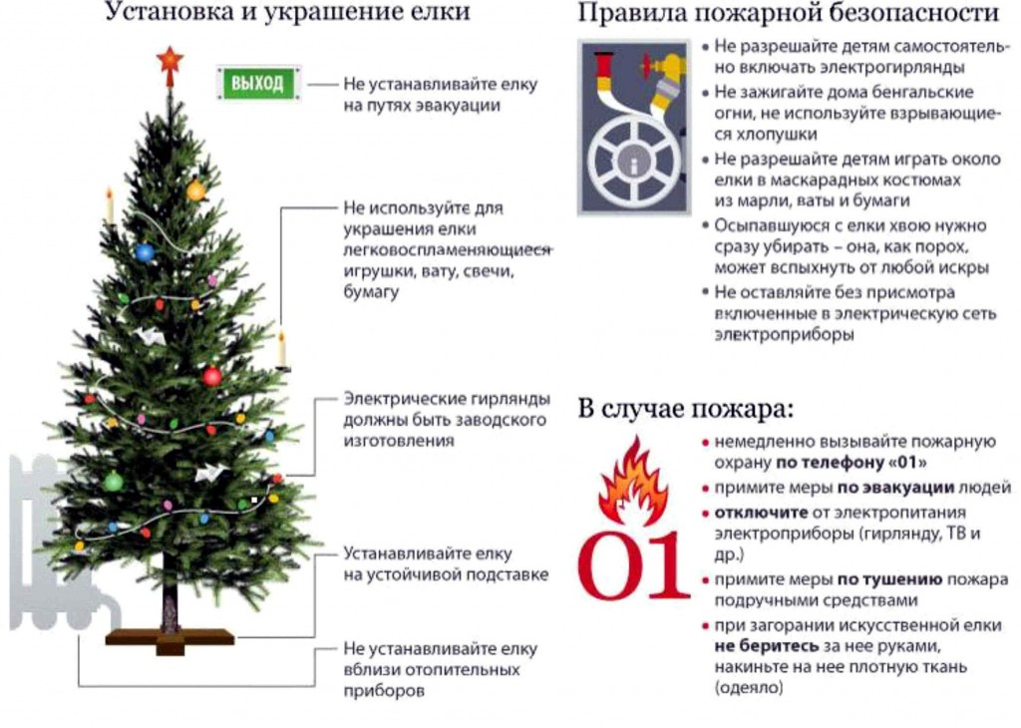

**Соблюдение мер пожарной безопасности – это залог вашего благополучия, сохранности вашей жизни и жизни ваших близких!**

**Пожар легче предупредить, чем потушить!**

**БЕРЕГИТЕ СВОЮ ЖИЗНЬ, И ЖИЗНЬ ОКРУЖАЮЩИХ!**